# 河北水环境修改文档

请在11月2日前完成

1. 填报系统

### **工业企业、集中式两个**

* 1. 红框，修改为“河北省污染源自动监控系统”（省级监控）

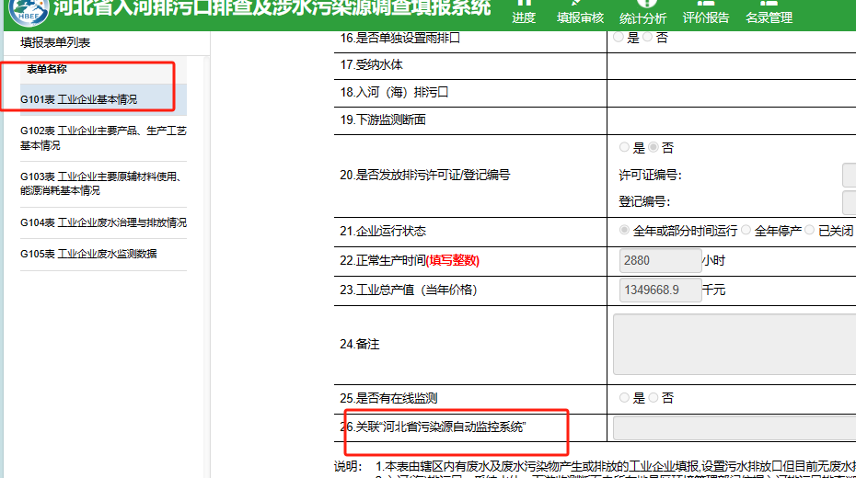

工业，下拉框应该有402家，，请核对，名单详见附件

集中式有，下拉框应该有353家，请核对，名单详见附件

另外，弹框咱们现在是控制到区县，请修改为控制到地市吧，他们的区划名称跟咱们的不一样

1. 登录系统

### **项目资金-中央、省级、白洋淀、省市外**

* 1. 项目进展、资金执行进展，未显示、不能查询；其中项目进展，无法选中未开工这个级别

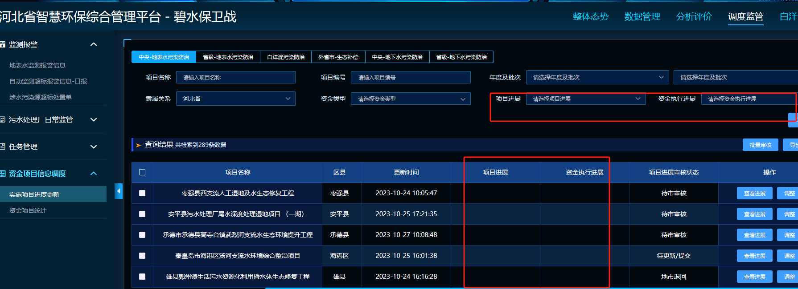

* 1. 调整字段位置

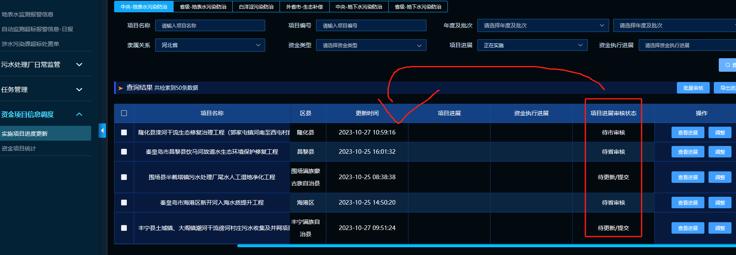

=

* 1. 所有账号隐藏红框页面

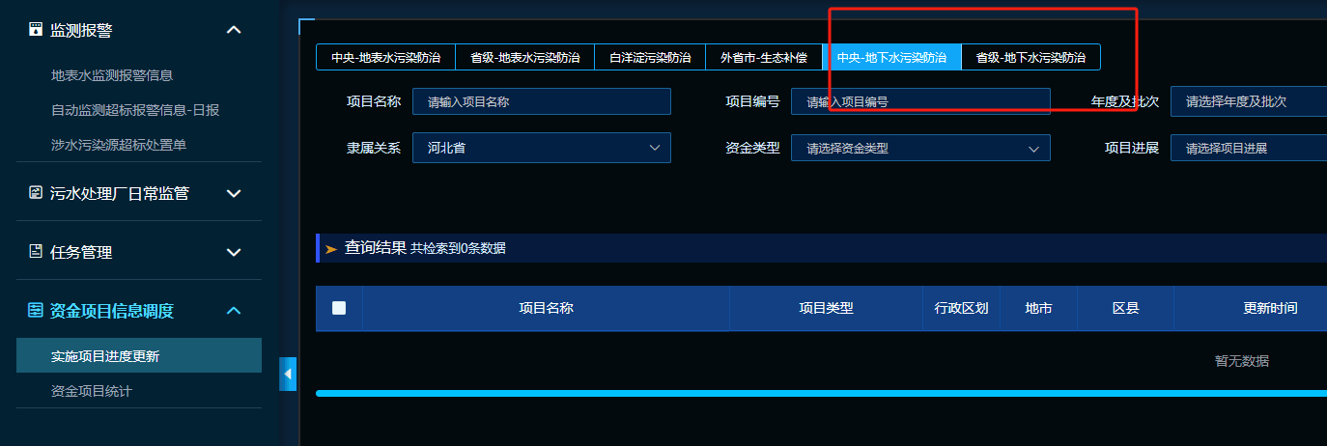

* 1. 请另外增加预览功能

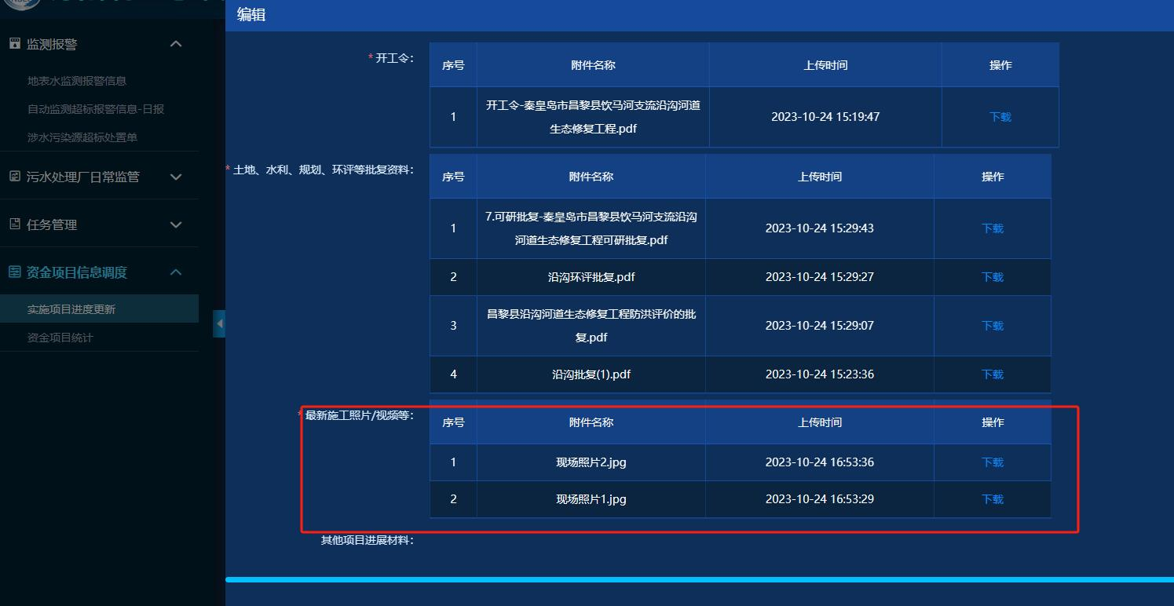

* 1. 白洋淀，导入excel中的项目《2019年-2022年白洋淀省级资金项目清单》，这批项目信息不太对，以后还得重新到，就是为了给厅长演示用，所，放到最后面显示，重复的可不导入，也可以导入

请在11月3日前完成

1. 填报系统

### **河流排查表**

* 1. 增加“具备采样条件的排污口个数”

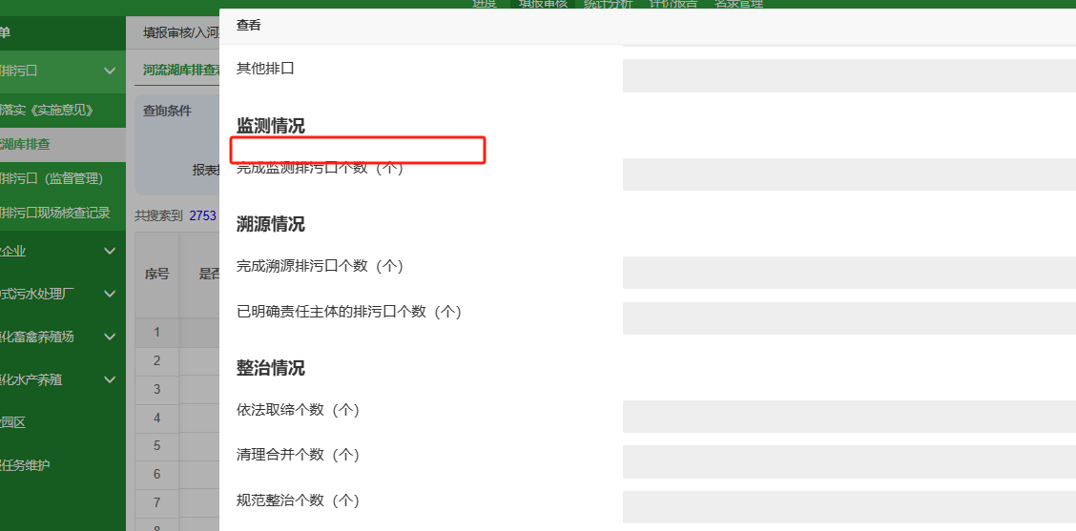

自动计算，计算公式：

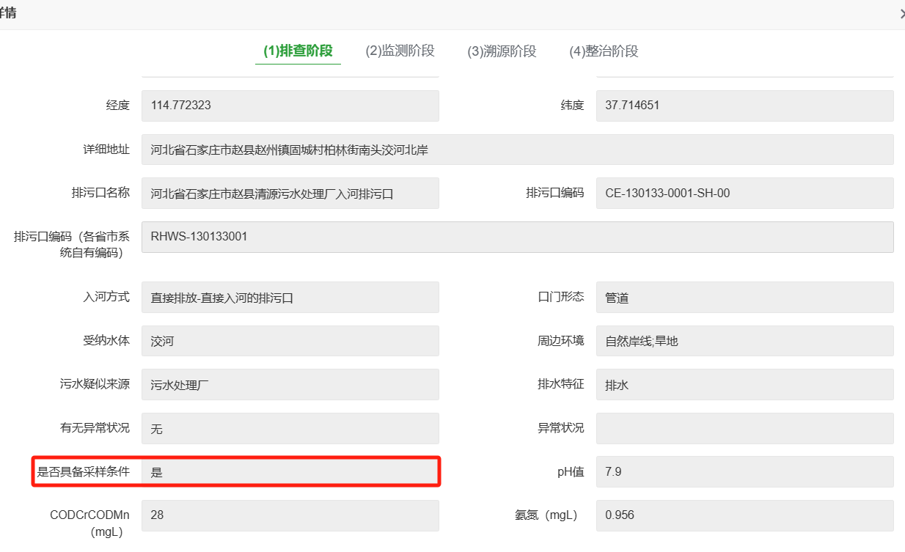

排查阶段是否具备采样条件选是的排口

* 1. 增加“完成整治排污口个数”；

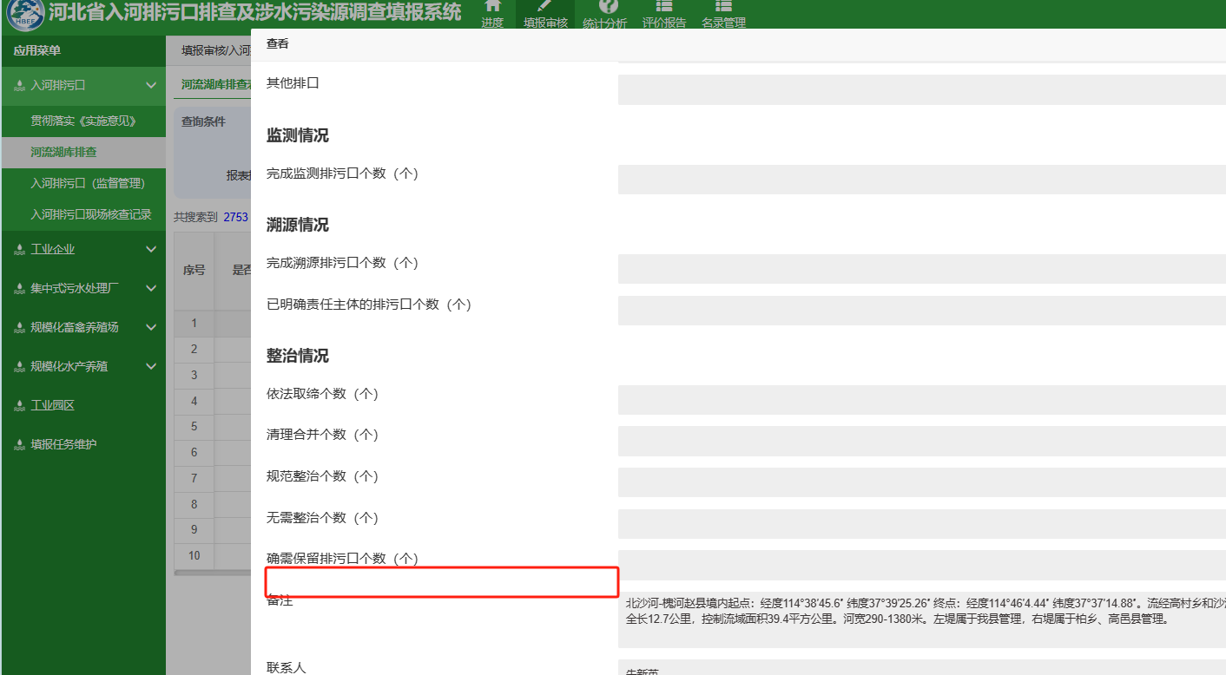

自动计算，计算公式：

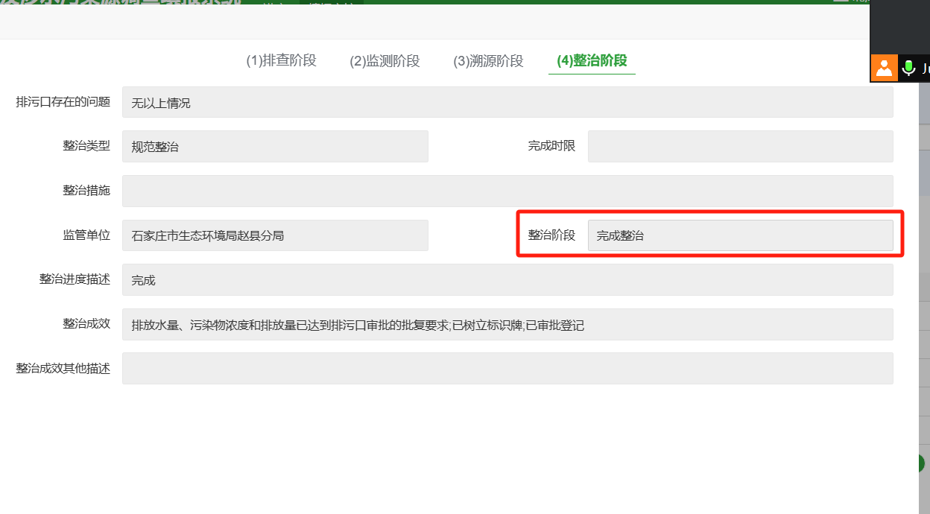

整治阶段这里填的是完成整治的排口

* 1. 备注上面增加“已完成审批排污口个数”

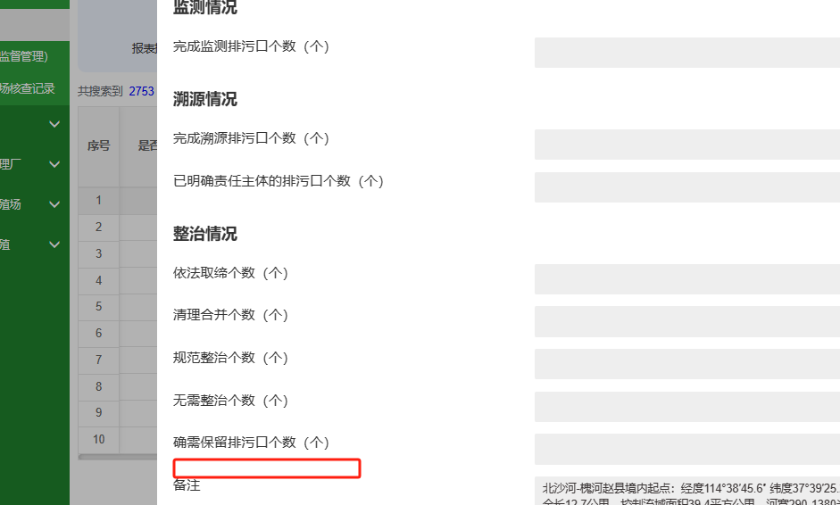

计算公式：

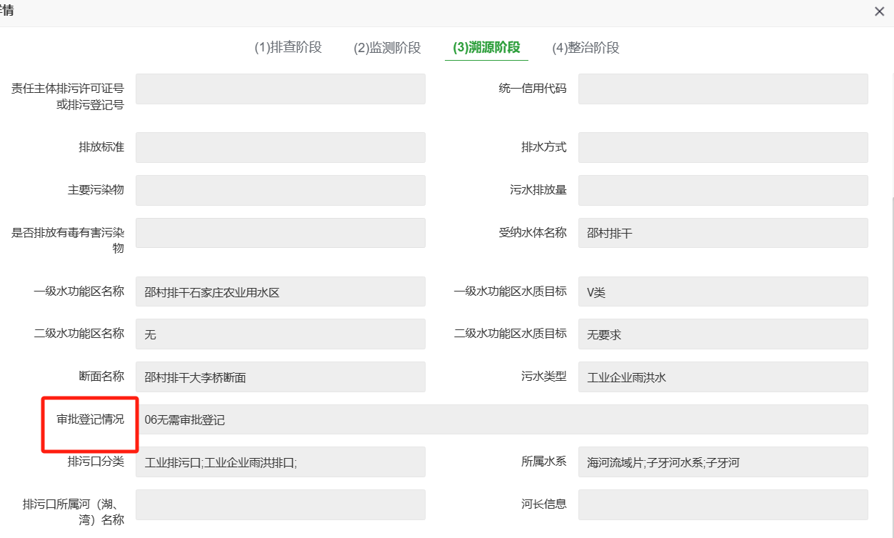

溯源阶段审批登记情况填写的是：01通过水行政主管部门或流域管理机构设置审批、02通过水行政主管部门或流域管理机构登记、03通过生态环境行政主管部门或流域海域生态环境监督管理局设置审批的排口

* 1. 以下三个统计表，最后一列增加“具备采样条件的排污口个数”、“完成整治排污口个数”、“已完成审批排污口个数”

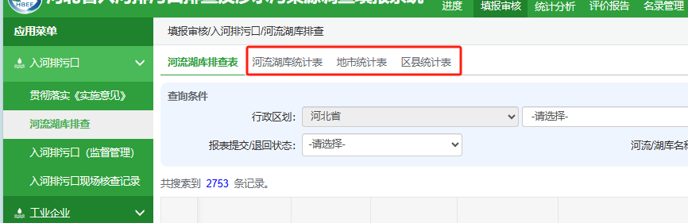

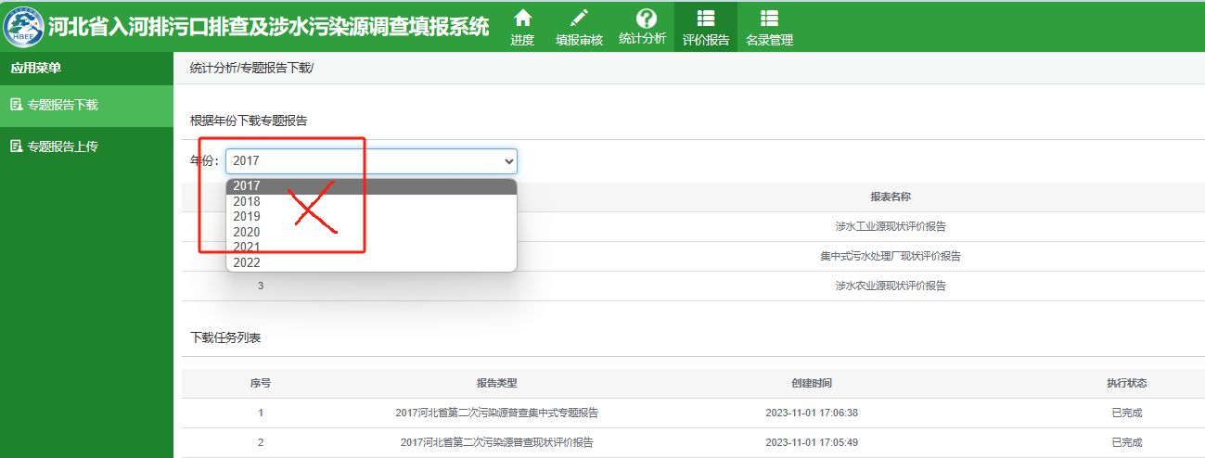

### **评价报告**

* 1. 从2022年开始，去掉之前的年份

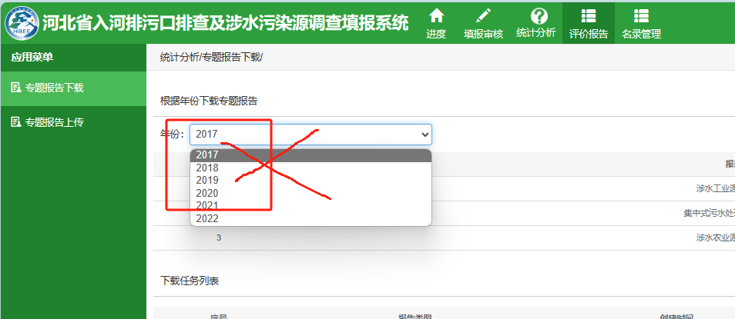

* 1. 增加“入河排污口评价报告”。另外，报告模板已发到qq群里了

